関係各位

「第８回労働調査セミナー」のご案内とお願い

前略
皆様におかれましては、日頃より当協議会の事業にご協力いただきありがとうございます。
さて、95年度よりスタートした「労働調査セミナー」は、毎年多数の参加を頂き、当会の行事として定着しております。
本年度も、ご要望にお応えして、多彩な講師陣により、開催させていただきます。セミナーの内容は、今後の労働組合の調査活動や政策立案に役立てていただけるものと考えております。
つきましては、ご多忙中のところと存じますが、より多数の皆様が当セミナーにご参加いただきますよう格別のご高配をお願いいたします。

２００４年８月

労働調査協議会

代表理事 草野 忠義 （連合事務局長）
代表理事 大福 真由美（電機連合書記長）
代表理事 石津 博士 （情報労連副委員長）
第８回労働調査セミナーのご案内

前略
皆様には、ご健勝のことと存じます。
さて、労働調査協議会では、毎年、ご好評をいただいております「労働調査セミナー」を、今年も下記の要領で開催することになりました。
つきましては、ご多忙の折とは存じますが、ぜひ、ご参加くださいますようご案内いたします。

2003年８月 労働調査協議会

開催要領

期 日 2003年９月16日（木）10時00分～17時00分
（終了後、かんたんな懇親会を予定しています）

場 所 電機連合会館６階・中会議室
（港区三田1-10-3・地下鉄南北線または大江戸線麻布十番駅・下車すぐ）

受講料(１名につき) 会 員 ３，０００円 非会員 ６，０００円
（当日、受付で申し受けます。いずれも昼食代・懇親会費用を含みます）

申込方法 ９月10日（金）までに、申込用紙をファクス（03-3453-8072）して下さい。

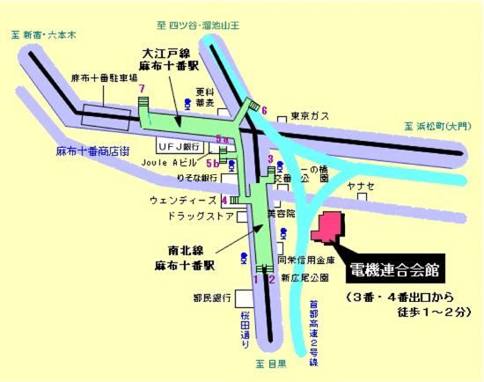
セミナーの内容

10:00～10:05 あいさつ －セミナーの概要紹介－ 当協議会事務局長 井出久章

10:05～11:30 第Ⅰ講 アンケート調査の基礎知識
当協議会主幹調査研究員 滝口哲史

アンケート調査を実施するための基礎知識を学びます。活動に役立つ正確な調査結果を得るためには、きちんとした手続きを踏んで調査を進める必要があります。調査対象者の選定方法、アンケート票の作り方、集計分析の方法と結果の読み方など、わかりやすく解説します。

11:30～11:45 休憩

11:45～12:30 第Ⅱ講 「若者はいまー新しいライフスタイルを求めて」調査から見えてきたこと
当協議会調査研究員 小倉義和

労調協が先日、中間報告を発表した03年度共同調査「若者はいまー新しいライフスタイルを求めて」は新聞各紙にもとりあげられ注目されています。調査結果からみえてきた若年労働者の仕事ぶり、暮らしぶりとその心情について、お話しします。

12:30～13:30 昼食・休憩

13:30～15:00 第Ⅲ講 「年収１／２時代の再就職」
フリーライター 野口やよい氏

野口さんは時事通信、ＡＰＦ通信を経て、現在フリーライター・翻訳者として活躍されています。7月に刊行された著書「年収１／２時代の再就職」（中公新書ラクレ）では、既婚女性の再就職の早期化現象を分析し、中堅男性の経済力の弱まりを指摘されました。丹念なデータ収集と広範なインタビュー、取材活動に裏打ちされた著書をもとにお話ししていただきます。

15:00～15：30 ティーブレイク・休憩

15:30～17:00 第Ⅳ講 「日本企業の賃金改革を検証する」
一橋大学教授 都留康氏

都留康さんは、みなさんご承知のように労働経済、労使関係論の専門家であり、実証データをもとに分析には定評があります。この間の、成果主義導入を軸とした企業の人事制度改革の動きとその後の展開について、調査資料に基づくお話しをしていただき、労働組合の側から今後の人事・賃金制度にどのように発言していく必要があるのかを示していただきます。

17:00～ 懇親会

※なお、上記内容については、都合により多少変更の生じる場合もありますのでご了承下さい。
ＦＡＸ送り先 ０３－３４５３－８０７２
労働調査協議会主催
第８回労働調査セミナー参加申込書
参加される方を下記の欄に記入の上、９月10日（金）までにこの用紙をＦＡＸしてください。
※昼食・懇親会費用は参加費に含まれておりますが、準備の都合上、予定をお知らせ下さい。

貴組織名 | 連絡先電話番号

参加者のおなまえ | 所 属 | 昼食  ○×で | 懇親会  ○×で

